学习报告
P15:
使用Unicode国际标准字符集，经过尝试，字符常量可以为汉字；
尝试如果使用十六进制数字去表示’Q’，0x0051和0x51都可以，中间的0可以省略，但是用转义字符的形式’\u0051’去表示’Q’，则需按照4位数字格式，不可以省略两个0；
尝试将通过+将字符串进行连接，如果加号右侧是字符串而加号左侧是字符类型，则会将左侧的字符类型转化为字符串类型进行拼接。

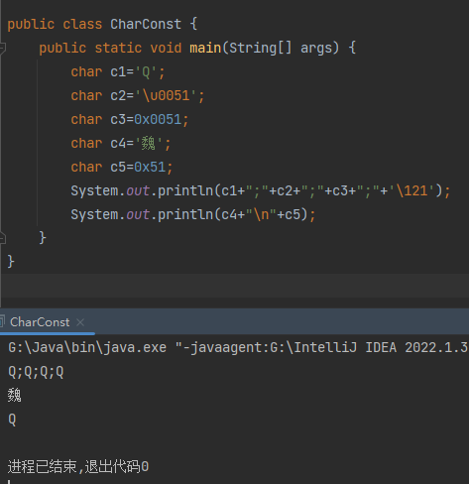

P21:
主要尝试了声明变量及赋值。注意到，当所赋值的常量为float形时，必须在常量后加f或F，否则即使声明类型为float,编译器也会先按照double存储数字，然后转换成float；同理，长整形常量后面必须加L或l，否则编译器会先把数字按照int存储，然后再强制转化成long，中间可能会造成数据损失。
字符串类型属于字符串类，在声明的时候，可以简单直接地String 一个变量，或者用new String（）去实例化一个对象。
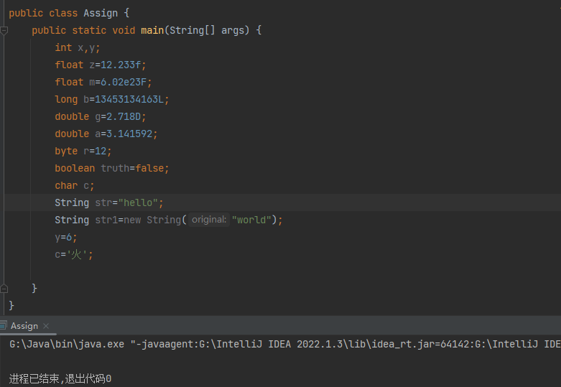
P22:
带有小数点的都视为浮点型，有的没有带小数点，但是有F或D这种单精度和双精度浮点型的标示，也视为浮点型。同时，含有e的科学计数法，也视为浮点型常量。
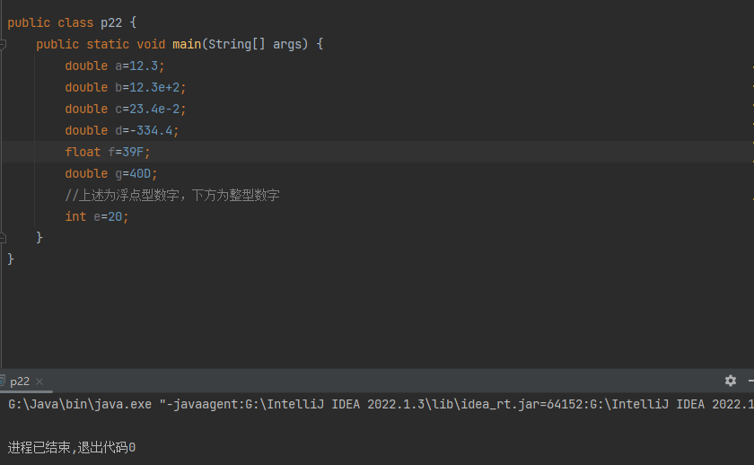

P24:
NaN是一种是无序的浮点型，因此比较大小的时候。只有NaN！=某个量的时候，表达式的值才是true。
对于0/0的这一数学错误，在java里直接报错；而0.0/0,0/0.0,0.0/0.0等返回的应该是浮点数的值，直接返回NaN这个值。而对于无穷大比如1/0也是直接编译错误，而浮点型1.0/0.0则返回Infinity，相反1.0/-0.0则返回-Infinity。

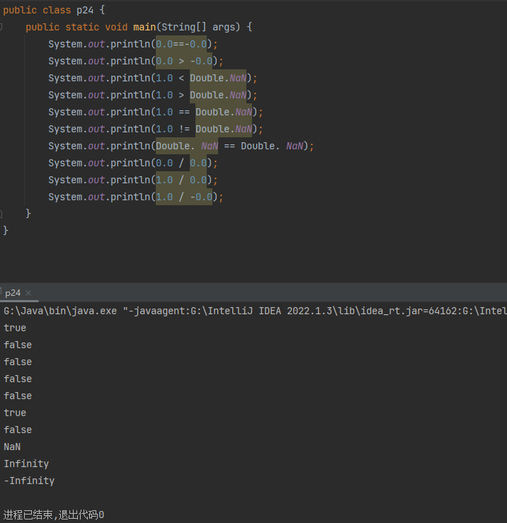

P39
对于对象的int类型成员变量的默认初始值是0，不需要初始化可以直接使用。比如下图，在实例化一个TestInit对象得到init后，很明显最后输出时，init.x的值为0.没有标错。
但是，当在main()内部声明一个局部变量y时，如果没有给y赋值，编译器报错了。下图是，给y赋值为0，没报错的程序。

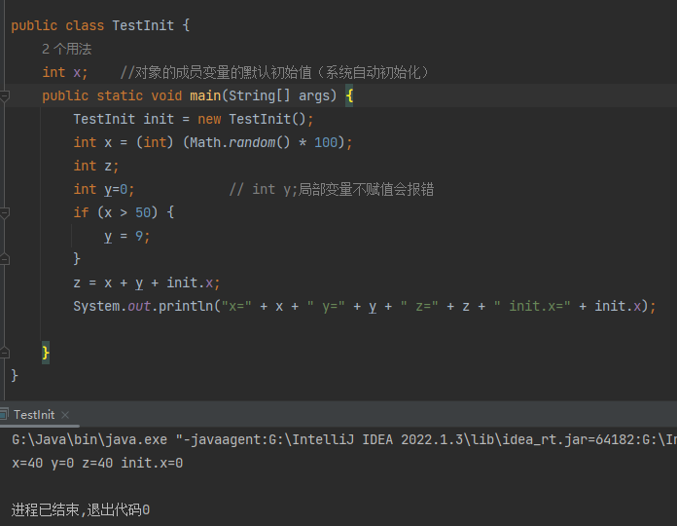

P43
int不可以直接复制给byte但是byte可以直接复制给int;
+，- 运算符能够将byte/short/char类型的操作数自动提升为int型;
++，-- 运算符会保持原类型；
~运算符进行逐位取反

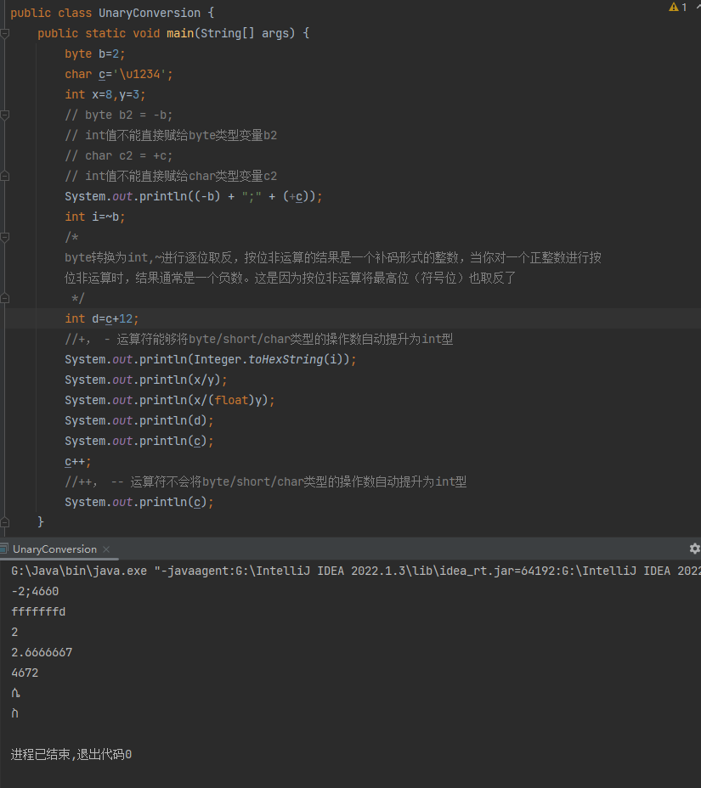
P46
进行表达式运算时，需要注意优先级以及a++,++a在表达式里的区别。

